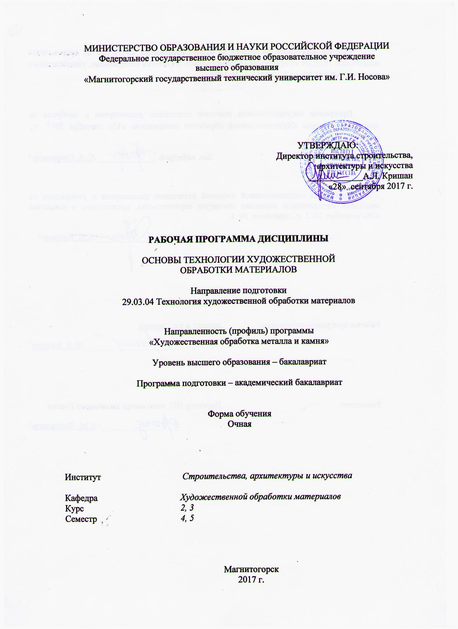
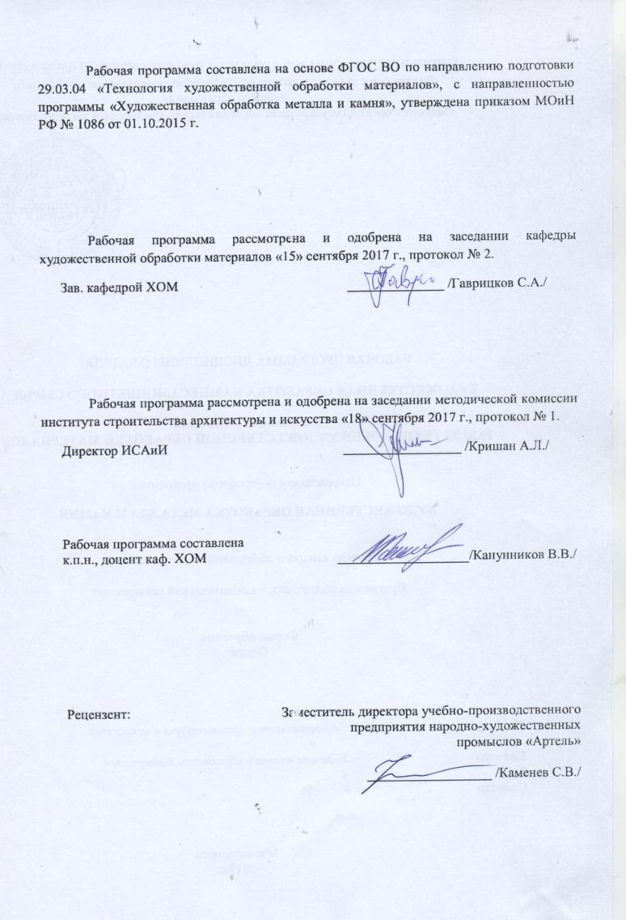
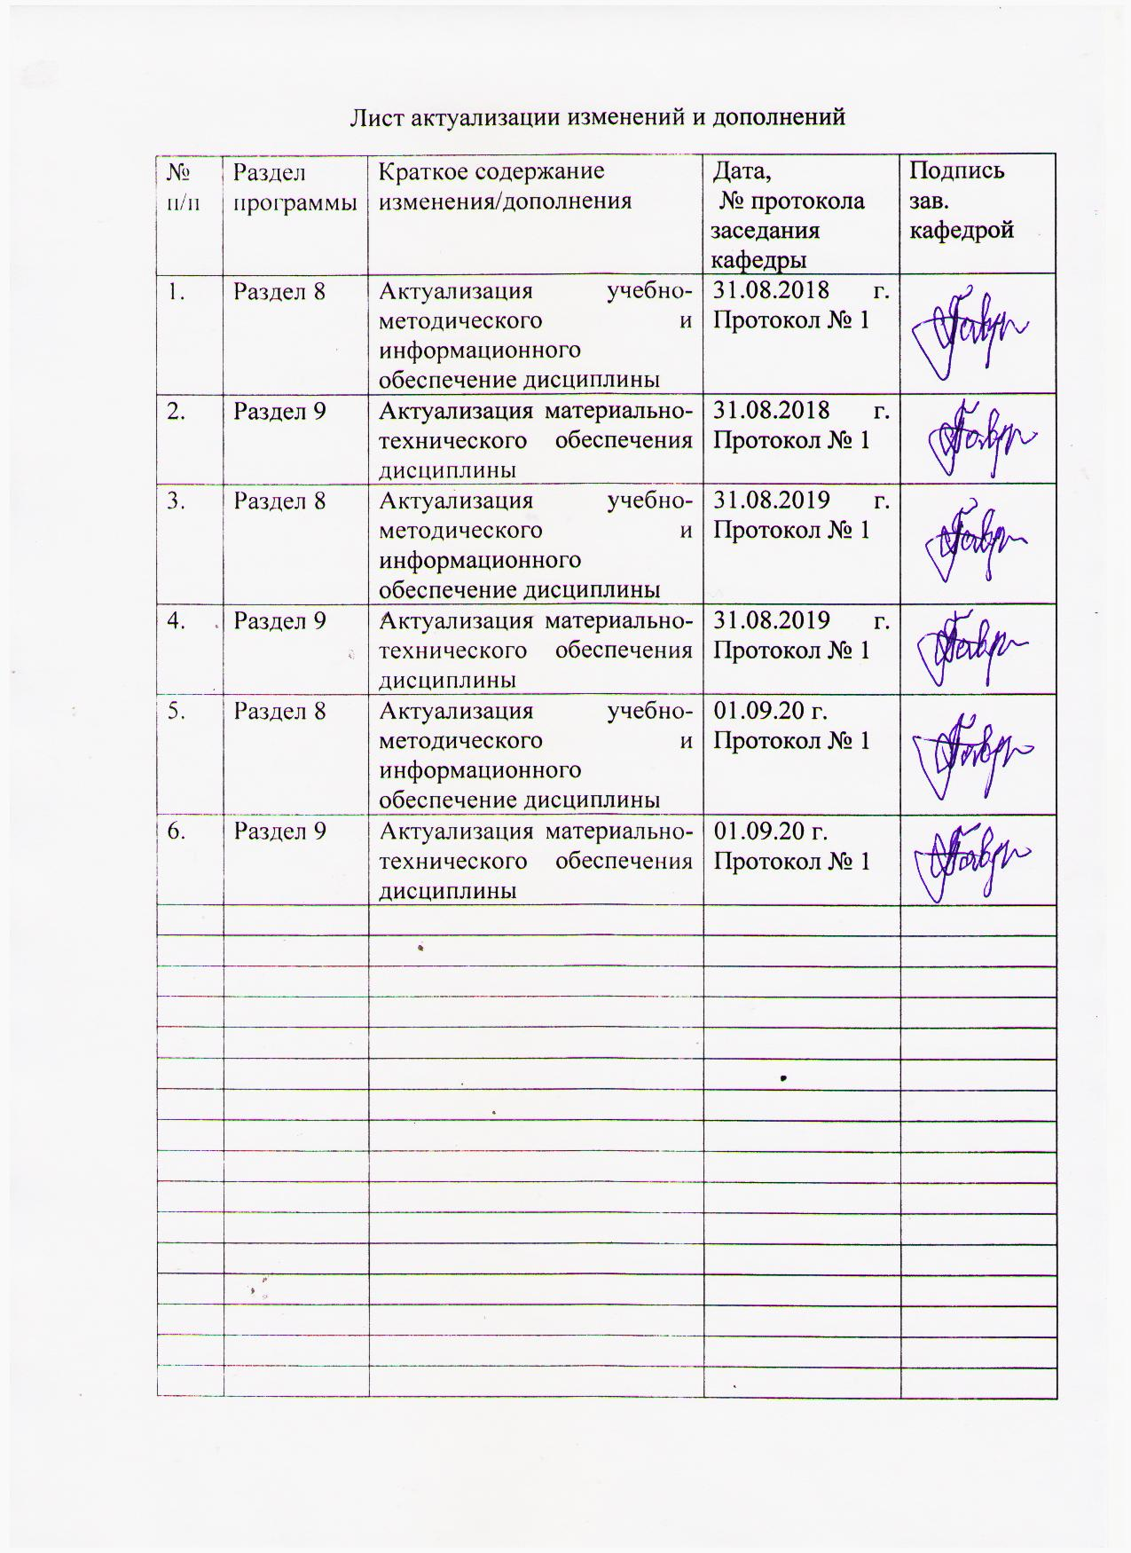
1 Цели освоения дисциплины
Целями освоения дисциплины «Основы технологии художественной обработки материалов» являются: формирование и развитие общепрофессиональных и профессиональных компетенций в области технологии художественной обработки материалов, охватывающей процессы проектирования и выполнения изделий требуемого качества, а также подготовка специалистов, способных в каждом конкретном случае подобрать технические приемы и выбрать технологические операции для исполнения художественного изделия, адекватно передающего образ, заложенный в проекте, развитие творческих способностей и познавательной активности в работе в соответствии с требованиями ФГОС ВО по направлению подготовки 29.03.04 «Технология художественной обработки материалов».
В области воспитания целью является развитие у обучающихся личностных качеств, способствующих их творческой активности, общекультурному росту и социальной мобильности, умения работать индивидуально и в коллективе, ответственности, самостоятельности, гражданственности, приверженности этическим ценностям, целеустремленности и настойчивости в достижении целей.
В области профессиональной подготовки целью является формирование профессиональных компетенций, позволяющих выпускнику успешно работать в избранной сфере и быть высококвалифицированным и конкурентоспособным на ранке труда.

2 Место дисциплины в структуре образовательной программы подготовки бакалавра
Дисциплина «Основы технологии художественной обработки материалов» входит в базовую часть образовательной программы по направлению подготовки 29.03.04 «Технология художественной обработки материалов».
Для изучения дисциплины необходимы знания (умения, навыки), сформированные в результате изучения следующих дисциплин: «Основы профессионально-технической деятельности», «Оборудование для реализации ТХОМ».
Знания (умения, навыки), полученные при изучении данной дисциплины будут необходимы при изучении следующих дисциплин, «Мастерство», «Основы реставрационных работ», «Технология изготовления ювелирных украшений», «Технология изготовления объёмных изделий из цветных металлов», «Производственная – преддипломная практика».
Знания (умения, владения), полученные при изучении данной дисциплины будут необходимы при подготовке к государственной итоговой аттестацией (государственный экзамен, защита ВКР).

3. Компетенции обучающегося, формируемые в результате освоения дисциплины и планируемые результаты обучения
В результате освоения дисциплины «Основы художественной обработки материалов» обучающийся должен обладать следующими компетенциями:
Структурный  элемент  компетенции | Планируемые результаты обучения
ОПК-5 готовностью применять законы фундаментальных и прикладных наук для выбора материаловедческой базы и технологического цикла изготовления готовой продукции
Знать | - законы фундаментальных и прикладных наук по технологии обработки металла и камня;  - основные материалы, используемые в технологических процессах при создании художественных изделий из металла и камня;  - оборудование, оснастку и инструмент для получения требуемых функциональных свойств художественно-промышленных изделий из металла и камня;  - основные понятия о методах, техниках и приемах создания проектируемых изделий;  - основы техники безопасности и методы защиты производственного персонала в условиях художественного производства.
Уметь | - применять законы фундаментальных и прикладных наук для выбора материаловедческой базы и технологического цикла изготовления готовой продукции;  - обладать умениями осуществления выбора оптимального материала для реализации творческих замыслов;  - опираться на полученные знания по фундаментальным и прикладным наукам для выбора материаловедческой базы и технологического цикла изготовления готовой продукции;  - приобретать и свободно использовать знания в области эксплуатации современного оборудования и приборов;  - самостоятельно выбирать оптимальные технологические решения при создании художественных изделий
Владеть | - теоретическими основами материаловедческой базы и технологическими операциями изготовления готовой продукции;  - отдельными способами осуществления выбора оптимального оборудования для изготовления изделий из камня;  - навыками анализа технологических цепочек, подбора соответствующих данной модели проектируемого изделия технологий;  - знаниями особенностей технологических процессов в области художественной обработки металла и камня.
ПК-3 способностью определить и назначить технологический процесс обработки материалов с указанием технологических параметров для получения готовой продукции
Знать | - оборудование, оснастку и инструмент для обработки материалов с указанием технологических параметров для получения готовой продукции;  - технологический процесс изготовления изделий из поделочного камня;  - вариативные комбинации технологических процессов обработки материалов, используемых при создании готового изделия;  - характеристики используемых материалов;  - правила техники безопасности работы в мастерских художественной обработки материалов.
Уметь | - назначить технологический процесс обработки материалов с указанием технологических параметров для получения готовой продукции;  - производить выбор необходимого оборудования, материалов и оснастки для изготовления художественно-промышленных изделий из металла;  - создавать художественно-графические проекты изделий декоративно-прикладного искусства;  - пользоваться специальной литературой по художественной обработке природных материалов;  - анализировать и синтезировать собранный материал в области художественной обработки материалов.
Владеть | - необходимыми инструментами и оборудованием для получения готовой продукции из металла;  - технологическими процессами обработки материалов для получения готовой продукции;  - навыками анализа технологического процесса обработки материалов с указанием технологических параметров для получения готовой продукции.
ПК-4 способен выбрать необходимое оборудование, оснастку и инструмент для получения требуемых функциональных и эстетических свойств художественно-промышленных изделий
Знать | - основные инструменты, используемые в технологических процессах при создании художественно-промышленных изделий;  - в полной мере обладать знаниями, позволяющими осуществлять выбор оборудования для получения требуемых функциональных и эстетических свойств художественно-промышленных изделий;  - основные понятия о методах, техниках и приемах создания проектируемых изделий;  - основы техники безопасности и методы защиты производственного персонала в условиях художественного производства.
Уметь | - осуществлять выбор оптимального оборудования для получения требуемых функциональных и эстетических свойств художественно-промышленных изделий;  - использовать творческий потенциал,  - пользоваться основными инструментами, используемыми при создании художественно-промышленных изделий,  - самостоятельно выбирать оптимальные технологические решения при создании художественных изделий,  - опираться на полученные знания по традиционным технологиям обработки материалов, а также стремится включать новые современные технологии, появляющиеся в художественной промышленности.  - приобретать и свободно использовать знания в области эксплуатации современного оборудования и приборов;  - варьировать технологии для более полной реализации художественного замысла.
Владеть | - отдельными способами осуществления выбора оптимального оборудования для изготовления художественно-промышленных изделий;  - методами развития творческого потенциала и самореализации;  - навыками проектирования основных этапов изготовления художественного изделия требуемых функциональных и эстетических свойств;  - навыками анализа технологического процесса обработки материалов с указанием технологических параметров для получения требуемых функциональных и эстетических свойств художественно-промышленных изделий.
ПК-9 готовностью к выбору технологического цикла для создания художественных изделий из разных материалов;
Знать | - особенности материала и оборудования, используемых при различных операциях для объемных изделий из металла;  - оборудование, оснастку и инструмент для получения требуемых функциональных и эстетических свойств объемных изделий из металла;  - технологические операции для создания художественных изделий из разных материалов;  - вариативные комбинации технологий, используемых при создании изделия из разных материалов;  - характеристики используемых материалов;  - правила техники безопасности работы в мастерских по художественной обработки материалов
Уметь | - создавать обоснованную технологическую последовательность изготовления художественных изделий из разных материалов;  - производить выбор необходимого оборудования, материалов и оснастки для изготовления художественно-промышленных изделий из металла;  - создавать художественно-графические проекты изделий декоративно-прикладного искусства, индивидуального и интерьерного значения;  - пользоваться специальной литературой по художественной обработке разных материалов;  - анализировать и синтезировать собранный материал в области художественной обработки материалов.
Владеть | - практическими навыками разрабатывать и составлять техническую документацию, необходимую для художественной обработки разных материалов;  - необходимыми инструментами и оборудованием для создания художественных изделий из металла;  - знаниями особенностей технологических процессов в области художественной обработки материалов.
ПК-12 способностью к систематизации и классификации материалов и технологических процессов в зависимости от функционального назначения и художественных особенностей изготавливаемого объекта
Знать | методы решения экстремальных задач при поиске оптимальных составов материалов и условий обработки, классификации материалов и технологических процессов
Уметь | принимать обоснованные решения о выборе модели и художественных особенностей изготовления объекта
Владеть | навыками практического использования методов планирования и обработки результатов экспериментов

4 Структура и содержание дисциплин
Общая трудоемкость дисциплины составляет 5 зачетных единиц 180 акад. часов, в том числе:
– контактная работа – 110,15 акад. часов
– аудиторная работа – 105 акад. часов;
– внеаудиторная – 5,15 акад. часа.
– самостоятельная работа – 34,15 акад. часов;
– подготовка к экзамену – 35,7 акад. часов

Раздел/ тема  дисциплины | Семестр | Аудиторная  контактная работа  (в акад. часах) |  |  | Самостоятельная работа (в акад. часах) | Вид самостоятельной  работы | Форма текущего контроля успеваемости и  промежуточной аттестации | Код и структурный  элемент  компетенции
Раздел/ тема  дисциплины | Семестр | лекции | лаборат.  занятия | практич. занятия
1. Раздел. Научные основы технологии обработки камня.
1.1. Тема: «Организация работы в мастерской по обработке камня. Общие требования безопасности труда и производственной санитарии». | 4 | 1 |  |  |  | Подготовка к практическому занятию.  Поиск дополнительной информации по заданной теме (работа с библиографическим материалом, справочниками). | Устный опрос. | ОПК-5зув  ПК-3зув  ПК-4зув  ПК-9зув  ПК-12зув
1.2. Тема: «Камнесамоцветное сырье как материал для камнеобработки. Понятия о ювелирных, поделочных и облицовочных камнях». | 4 | 1 |  | 6/1И | 2 | Поиск дополнительной информации по заданной теме (работа с библиографическим материалом). | Опрос по теоретическому материалу | ОПК-5зув  ПК-3зув  ПК-4зув  ПК-9зув  ПК-12зув
1.3. Тема: «Основные технологические операции, инструмент, оснастка для художественной обработки камня. Классификация производственного оборудования». | 4 | 4 |  | 6/2И | 2 | Выполнение практических работ, предусмотренных рабочей программой дисциплины. | Проверка индивидуальных заданий. | ОПК-5зув  ПК-3зув  ПК-4зув  ПК-9зув  ПК-12зув
1.4. Тема: «Заготовительные операции при обработке камня». | 4 | 4 |  | 8/4И | 4,05 | Выполнение практических работ, предусмотренных рабочей программой дисциплины. | Проверка индивидуальных заданий. | ОПК-5зув  ПК-3зув  ПК-4зув  ПК-9зув  ПК-12зув
1.5. Тема: «Формообразование при обработке камня. Финишные операции при обработке камня». | 4 | 4 |  | 8/2И | 6 | Выполнение практических работ, предусмотренных рабочей программой дисциплины. | Проверка индивидуальных заданий. | ОПК-5зув  ПК-3зув  ПК-4зув  ПК-9зув  ПК-12зув
1.6. Тема: «Разработка технологического процесса изготовления художественно-промышленного изделия из поделочного камня с учетом особенностей материала». | 4 | 3 |  | 6/2И | 4 | Выполнение практических работ, предусмотренных рабочей программой дисциплины. | Проверка индивидуальных заданий. | ОПК-5зув  ПК-3зув  ПК-4зув  ПК-9зув  ПК-12зув
1.7. Тема: «Контроль качества художественного изделия из камня». | 4 |  |  | 1 | 2 | Провести оценку качества изделия. Подготовить работу к просмотру. |  | ОПК-5зув  ПК-3зув  ПК-4зув  ПК-9зув  ПК-12зув
Итого по разделу | 4 | 17 |  | 34/12И | 20,05 |  | Промежуточная аттестация (зачет) | ОПК-5зув  ПК-3зув  ПК-4зув  ПК-9зув  ПК-12зув
Итого за семестр | 4 | 17 |  | 34/12И | 20,05 |  | Промежуточная аттестация (зачет) | ОПК-5зув  ПК-3зув  ПК-4зув  ПК-9зув  ПК-12зув
2. Раздел. Инструменты и оборудование по художественной обработке металлов
2.1. Тема: «Организация работы в мастерской по обработке металла. Общие требования безопасности труда и производственной санитарии». | 5 | 1 |  |  |  | Поиск дополнительной информации по заданной теме (работа с библиографическим материалом, справочниками). | Устный опрос. | ОПК-5зув  ПК-3зув  ПК-4зув  ПК-9зув  ПК-12зув
2.2. Тема: «Виды художественной обработки металла». | 5 | 1 |  | 2/2И | 1 | Выполнение практических работ, предусмотренных рабочей программой дисциплины. | Опрос по теоретическому материалу | ОПК-5зув  ПК-3зув  ПК-4зув  ПК-9зув  ПК-12зув
2.3. Тема: «Слесарный и ручной инструмент для художественной обработки металла». | 5 | 2 |  | 2/3И | 1 | Выполнение практических работ, предусмотренных рабочей программой дисциплины. | Проверка индивидуальных заданий. | ОПК-5зув  ПК-3зув  ПК-4зув  ПК-9зув  ПК-12зув
2.4.Тема: «Заготовительные операции по художественной обработке металла. Плавка, прокатка и вальцовка, волочение, термическая обработка». | 5 | 4 |  | 10/2И | 4,1 | Выполнение практических работ, предусмотренных рабочей программой дисциплины. | Проверка индивидуальных заданий. | ОПК-5зув  ПК-3зув  ПК-4зув  ПК-9зув  ПК-12зув
2.5. Тема: «Монтировочные операции. Разметка, правка, пайка, отбеливание, выпиливание лобзиком». | 5 | 6 |  | 16/2И | 4 | Выполнение практических работ, предусмотренных рабочей программой дисциплины. | Проверка индивидуальных заданий. | ОПК-5зув  ПК-3зув  ПК-4зув  ПК-9зув  ПК-12зув
2.6. Тема: «Отделка и художественная обработка ювелирных изделий». | 5 | 4 |  | 5/2И | 4 | Выполнение практических работ, предусмотренных рабочей программой дисциплины. | Проверка индивидуальных заданий. | ОПК-5зув  ПК-3зув  ПК-4зув  ПК-9зув  ПК-12зув
2.. Тема: «Контроль качества художественного изделия из металла». | 5 |  |  | 1 |  | Провести оценку качества изделия. Подготовить работу к просмотру. |  | ОПК-5зув  ПК-3зув  ПК-4зув  ПК-9зув  ПК-12зув
Итого по разделу | 5 | 18 |  | 36/12И | 14,1 |  | Промежуточная аттестация - экзамен | ОПК-5зув  ПК-3зув  ПК-4зув  ПК-9зув  ПК-12зув
Итого за семестр | 5 | 18 |  | 36/12И | 14,1 |  | Промежуточная аттестация – экзамен, курсовая работа | ОПК-5зув  ПК-3зув  ПК-4зув  ПК-9зув  ПК-12зув
Итого по дисциплине | 4,5 | 35 |  | 72/24И | 34,15 |  | Промежуточная аттестация – экзамен, курсовая работа | ОПК-5зув  ПК-3зув  ПК-4зув  ПК-9зув  ПК-12зув
72/24И – в том числе, часы, отведенные на работу в интерактивной форме

5. Образовательные и информационные технологии
Реализация компетентностного подхода предусматривает использование в учебном процессе активных и интерактивных форм проведения занятий в сочетании с внеаудиторной работой с целью формирования и развития профессиональных навыков обучающихся.
При обучении студентов дисциплине «Основы технологии художественной обработки материалов» следует осуществлять следующие образовательные технологии:
1. Традиционные образовательные технологии ориентируются на организацию образовательного процесса, предполагающую прямую трансляцию знаний от преподавателя к студенту (преимущественно на основе объяснительно-иллюстративных методов обучения).
Формы учебных занятий с использованием традиционных технологий:
Практическое занятие, посвященное освоению конкретных умений и навыков по предложенному алгоритму.
2. Технологии проблемного обучения – организация образовательного процесса, которая предполагает постановку проблемных вопросов, создание учебных проблемных ситуаций для стимулирования активной познавательной деятельности студентов.
Формы учебных занятий с использованием технологий проблемного обучения:
Практическое занятие в форме практикума – организация учебной работы, направленная на решение комплексной учебно-познавательной задачи, требующей от студента применения как научно-теоретических знаний, так и практических навыков.
3. Интерактивные технологии – организация образовательного процесса, которая предполагает активное и нелинейное взаимодействие всех участников, достижение на этой основе личностно значимого для них образовательного результата. Наряду со специализированными технологиями такого рода принцип интерактивности прослеживается в большинстве современных образовательных технологий.

6. Учебно-методическое обеспечение самостоятельной работы обучающихся
Аудиторные практические работы (АПР):
- Раздел. Научные основы технологии обработки камня.
АПР №1 «Организация работы в мастерской по обработке камня. Общие требования безопасности труда и производственной санитарии».
Прослушать вводный инструктаж в учебной мастерской по обработке камня:
- порядок работы в учебной мастерской по обработке камня.
- общие требования безопасности труда в учебной мастерской по обработке камня;
- общие требования производственной санитарии.

АПР №2 «Камнесамоцветное сырье как материал для камнеобработки. Понятия о ювелирных, поделочных и облицовочных камнях».
Месторождения камнесамоцветного сырья Южного Урала. (Ильменский заповедник, Вишневые горы).
Основные особенности поделочного камня, учитываемые при разработке эскизного проекта изделия.
Физико-механические свойства поделочного камня.
Современные технологические процессы по художественной обработке поделочного камня.

АПР №3 «Основные технологические операции, инструмент, оснастка для художественной обработки камня. Классификация производственного оборудования».
Декоративно-художественные изделия из поделочного камня. Классификация по производственного оборудования.
.
АПР №4 «Заготовительные операции при обработке камня».
Свойства камня, которые влияют на способы его обработки.
Заготовительные операции при изготовлении художественных изделий комбинированных форм.
Выполнение отдельных элементов оригинального художественного изделия в материале.

АПР №5 «Формообразование при обработке камня. Финишные операции при обработке камня».
Операции формообразования при изготовлении художественных изделий комбинированных форм.
Выполнение отдельных элементов оригинального художественного изделия в материале.

АПР №6 «Разработка технологического процесса изготовления художественно-промышленного изделия из поделочного камня с учетом особенностей материала».
Подобрать различные комбинации техник для более полного выражения идеи работы.
Разработать технологическую последовательность изготовления художественного изделия из поделочного камня.

АПР №7 «Контроль качества художественного изделия из камня».
Провести оценку качества изделия, с учетом требований чертежа и практического задания. Подготовить работу к просмотру.

2. Раздел: Инструменты и оборудование по художественной обработке металлов
АПР №8 «Организация работы в мастерской по обработке металла. Общие требования безопасности труда и производственной санитарии».
Прослушать вводный инструктаж в учебной мастерской по обработке металла:
- порядок работы в учебной мастерской по обработке камня.
- общие требования безопасности труда в учебной мастерской по обработке металла;
- общие требования производственной санитарии.

АПР №9 «Виды художественной обработки металла».
Найти в дополнительной литературе теоретические основы обработки металла.
Выбор материала с учетом требований чертежей и декоративных свойств металлов.

АПР №10 «Слесарный и ручной инструмент для художественной обработки металла».
Особенности выполнения отдельных операций по обработке металла. Особенности обработки криволинейных поверхностей.
Практические упражнения по освоению операций обработки камня.

АПР №11 «Заготовительные операции по художественной обработке металла. Плавка, прокатка и вальцовка, волочение, термическая обработка».
Практические упражнения по изготовлению основных элементов по художественной обработке металла.
Последовательность выполнения конструктивных элементов.

АПР №12 «Монтировочные операции. Разметка, правка, пайка, отбеливание, выпиливание лобзиком».
Практические упражнения по выполнению основных операций художественной обработке металла.
Последовательность выполнения конструктивных элементов.

АПР №13 «Отделка и художественная обработка ювелирных изделий».
Практические упражнения по выполнению основных операций художественной обработке металла.
Последовательность отделки при выполнении конструктивных элементов.

АПР №14 «Контроль качества художественного изделия из металла».
Провести оценку качества изделия, с учетом требований чертежа и практического задания. Подготовить работу к просмотру.

Индивидуальные домашние задания (ИДЗ):
Для организации самостоятельной работы необходимы следующие условия:
- готовность студентов к самостоятельному труду;
- мотивация получения знаний;
- наличие и доступность всего необходимого учебно-методического материала;
- система регулярного контроля качества выполненной самостоятельной работы;
- консультационная помощь преподавателя.
Активная самостоятельная работа студентов возможна только при наличии серьёзной и устойчивой мотивации. Самый сильный мотивирующий фактор – подготовка к дальнейшей эффективной профессиональной деятельности.

  - Раздел. Разработка художественно-промышленного изделия комбинированных форм из поделочного камня
ИДЗ №1 «Организация работы в мастерской по обработке камня. Общие требования безопасности труда и производственной санитарии».
Поиск дополнительной информации о порядке работы в учебной мастерской по обработке камня.
Общие требования безопасности труда в учебной мастерской по обработке камня. Общие требования производственной санитарии.

ИДЗ №2 «Камнесамоцветное сырье, как материал для камнеобработки. Понятия о ювелирных, поделочных и облицовочных камнях».
Поиск дополнительной информации по заданной теме.
Характеристика основных пород поделочного камня используемых в учебной лаборатории.
Происхождение и классификация горных пород.
Физико-механические свойства минералов. Морфологические особенности, оптические свойства, механические свойства.
Классификация по видам и характеру обработки. Ассортимент декоративно-художественных изделий из камня.

ИДЗ №3 «Основные технологические операции, инструмент, оснастка для художественной обработки камня. Классификация производственного оборудования».
Найти на Интернет сайтах дополнительной информации по заданной теме. Классификация производственного оборудования.

ИДЗ №4 «Заготовительные операции при обработке камня».
Найти в дополнительной литературе образцы изделий, иллюстрирующие изделия из камня. Выявить особенности, характерные элементы.
Поиск дополнительной информации по заданной теме. Разработать последовательность создания художественного изделия.

ИДЗ №5 «Формообразование при обработке камня. Финишные операции при обработке камня».
Поиск дополнительной информации по заданной теме.
Практические упражнения по выполнению основных элементов художественной обработки камня.
Последовательность выполнения конструктивных элементов.

ИДЗ №6 «Разработка технологического процесса изготовления художественно-промышленного изделия из поделочного камня с учетом особенностей материала».
Найти в дополнительной литературе образцы изделий, иллюстрирующие изделия из камня. Выявить особенности, характерные элементы. Информацию оформить в электронный альбом.
Выполнить графический анализ динамичности и статичности формы (выполнение композиции на сочетание динамичности и статичности на формате А4.

ИДЗ №7 «Контроль качества художественного изделия из металла».
Провести оценку качества изделия, с учетом требований чертежа и практического задания. Подготовить работу к просмотру.

2. Раздел: Разработка художественно-промышленного изделия комбинированных форм из поделочного камня
ИДЗ №8 «Организация работы в мастерской по обработке металла. Общие требования безопасности труда и производственной санитарии».
Поиск дополнительной информации о порядке работы в учебной мастерской по обработке металла.
Общие требования безопасности труда в учебной мастерской по обработке металла. Общие требования производственной санитарии

ИДЗ №9 «Виды художественной обработки металла».
Поиск дополнительной информации по заданной теме.
Особенности выполнения отдельных операций по обработке металла.

ИДЗ №10 «Слесарный и ручной инструмент для художественной обработки металла».
Поиск дополнительной информации по заданной теме.
Особенности выполнения отдельных операций по обработке металла.

ИДЗ №11 «Заготовительные операции по художественной обработке металла. Плавка, прокатка и вальцовка, волочение, термическая обработка».
Поиск дополнительной информации по заданной теме.
Практические упражнения по выполнению основных элементов художественной обработки металла.
Последовательность выполнения конструктивных элементов.

ИДЗ №12 «Монтировочные операции. Разметка, правка, пайка, отбеливание, выпиливание лобзиком».
Поиск дополнительной информации по заданной теме.
Практические упражнения по выполнению основных элементов из металла.
Последовательность выполнения конструктивных элементов.

ИДЗ №13 «Отделка и художественная обработка ювелирных изделий».
Поиск дополнительной информации по заданной теме.
Практические упражнения по отделке основных элементов из металла.
Последовательность отделки конструктивных элементов.

ИДЗ №14 «Контроль качества художественного изделия из металла.
Найти и изучить в учебной, научной литературе и Интернете информацию о требованиях, предъявляемых к качеству изделий из металла. Заполнить таблицу, содержащую следующие графы:
- виды требований, предъявляемых к качеству изделий из металла;
- показатели требования, предъявляемого к качеству изделий из металла;
- контроль качества ювелирных изделий.

По дисциплине «Основы художественной обработки материалов» предусмотрена аудиторная и внеаудиторная самостоятельная работа обучающихся. Аудиторная самостоятельная работа студентов предполагает выполнение практических работ.
Примерный перечень тем рефератов:
- Классификация станочного оборудования камнеобрабатывающих производств.
- Виды художественной обработки материалов с применением станков.
- Выбор оптимальных операций в процессе изготовления художественно- промышленных изделий.
- Основные виды оборудования и оснастки в производстве художественно- промышленных изделий.
- Выбор режимов обработки материалов.
- Рациональные режимы резания материалов.
- Разработка технологического процесса и выбор инструмента для создания художественно-промышленного изделия.
Тесты для самопроверки:
- Обозначьте научно-технологические характеристики горных пород и минералов:
а) варианты характеристик минералов и горных пород.
б) состав минеральных образований,
в) степень обработки кристаллических минералов,
г) возможности технологии обработки горных пород,
2. Дайте характеристику методов физико-химического и художественного анализа:
а) влияние физико-химических свойств на процесс обработки минералов,
б) химический состав минералов и их обозначение,
в) выбор прозрачных минералов и качество их блеска,
г) определение оптических свойств минералов и горных пород.
3.Оприделите декоративные свойства камня в процессе их обработки.
а) выявление декоративных разностей в процессе обработки,
б) выбор цветных камней и степень их обработки,
в) определение степени шероховатости поверхности материалов в процессе шлифования.
4. Приведите варианты классификаций станочного оборудования:
а) классификация станочного оборудования по функциональному назначению,
б) выбор станков и инструментов по конструктивным признакам,
в) состояние инструментов и оборудования при обработке материалов разной твердости,
г) влияние алмазного слоя инструмента на качество и обработки,
д) определение состава абразивных материалов в инструментах и оснастки,
5. Назовите специализированные станки инструменты и оборудование для процесса обработки.
а) выбор промышленного крупногабаритного оборудования,
б) определение качества обработки материалов на портативных станках,
в) возможности специализированных станков для обработки материалов,
г) возможности бакелитовых и оловянных связок в процессе распиливания,
д) связующие вещества применяемые в алмазных инструментах,
6. Охарактеризуйте основные и дополнительные операции их назначение;
а) возможности процессуального подхода в обработки материалов,
б) назначение основных технологических операций,
в) стандартные режимы обработки материалов,
г) выбор технологических подходов в обработки материалов,
д) основные способы обработки материалов,
е) выбор дополнительных операций в процессе обработки материалов.

7 Оценочные средства для проведения промежуточной аттестации
а) Планируемые результаты обучения и оценочные средства для проведения промежуточной аттестации:
Структурный элемент  компетенции | Планируемые результаты обучения |  | Оценочные средства
ОПК-5 готовностью применять законы фундаментальных и прикладных наук для выбора материаловедческой базы и технологического цикла изготовления готовой продукции
Знать |  | - законы фундаментальных и прикладных наук по технологии обработки металла и камня;  - основные материалы, используемые в технологических процессах при создании художественных изделий из металла и камня;  - оборудование, оснастку и инструмент для получения требуемых функциональных свойств художественно-промышленных изделий из металла и камня;  - основные понятия о методах, техниках и приемах создания проектируемых изделий;  - основы техники безопасности и методы защиты производственного персонала в условиях художественного производства. | Теоретические вопросы:  - Особенности ювелирных и поделочных камней Основные классификации минералов и горных пород.  - Физико-механические свойства металлов, горных пород и минералов.  Твердость, плотность, оптические свойства, хрупкость, излом  - Классификация и свойства декоративного камня. Характеристика основных пород поделочного камня.  - Необходимые меры безопасности в процессе работы.
Уметь |  | - применять законы фундаментальных и прикладных наук для выбора материаловедческой базы и технологического цикла изготовления готовой продукции;  - обладать умениями осуществления выбора оптимального материала для реализации творческих замыслов;  - опираться на полученные знания по фундаментальным и прикладным наукам для выбора материаловедческой базы и технологического цикла изготовления готовой продукции;  - приобретать и свободно использовать знания в области эксплуатации современного оборудования и приборов;  - самостоятельно выбирать оптимальные технологические решения при создании художественных изделий | Практические задания:  - Определение типа горной породы, ее состава, окраски, строения, твердости, главных компонентов.  - Практическая работа по определению физико-механических свойств металлов и камней.  - Практическое знакомство с различными минералами, при изучении предложенных образцов при переборке минералов в учебной лаборатории.
Владеть |  | - теоретическими основами материаловедческой базы и технологическими операциями изготовления готовой продукции;  - отдельными способами осуществления выбора оптимального оборудования для изготовления изделий из камня;  - навыками анализа технологических цепочек, подбора соответствующих данной модели проектируемого изделия технологий;  - знаниями особенностей технологических процессов в области художественной обработки металла и камня. | Задания на решение задач из профессиональной области (комплексные задания):  - Определять минералы и горные породы по внешним признакам и физическим свойствам (цвет, цвет черты, блеск, степень прозрачности, твердость, спайность, излом)  - Выбора оптимального оборудования для изготовления художественно-промышленных изделий.  - Использовать специальную литературу для поиска дополнительной информации по выбору материаловедческой базы.  - Оптимальное сочетание образного решения изделия, материала, технологических цепочек.
ПК-3 способностью определить и назначить технологический процесс обработки материалов с указанием технологических параметров для получения готовой продукции
Знать | - оборудование, оснастку и инструмент для обработки материалов с указанием технологических параметров для получения готовой продукции;  - технологический процесс изготовления изделий из поделочного камня;  - вариативные комбинации технологических процессов обработки материалов, используемых при создании готового изделия;  - характеристики используемых материалов;  - правила техники безопасности работы в мастерских художественной обработки материалов. |  | Перечень тем и заданий для подготовки к экзамену:  1.Техника безопасности при работе с инструментами и оборудованием в мастерских по обработке металла и камня.  2.Назначение мастерских по обработке материалов. Функциональные зоны.  3.Технологические операции по обработке металла и камня.  4.Классификация изделий.  5. Распиловочные станки.  6. Обдирочные станки.  7. Доводочные станки.  8. Полирование. Полирующие материалы.  9. Универсальные станки. Назначение.  10. Станки для сверления отверстий. Техника сверления.
Уметь | - назначить технологический процесс обработки материалов с указанием технологических параметров для получения готовой продукции;  - производить выбор необходимого оборудования, материалов и оснастки для изготовления художественно-промышленных изделий из металла;  - создавать художественно-графические проекты изделий декоративно-прикладного искусства;  - пользоваться специальной литературой по художественной обработке природных материалов;  - анализировать и синтезировать собранный материал в области художественной обработки материалов. |  | Практическое задание – разработать технологический процесс с необходимым оборудованием для обработки металла и камня для выполнения художественно-промышленного изделия
Владеть | - необходимыми инструментами и оборудованием для получения готовой продукции из металла;  - технологическими процессами обработки материалов для получения готовой продукции;  - навыками анализа технологического процесса обработки материалов с указанием технологических параметров для получения готовой продукции. |  | Практическое задание - выполнить основные операции необходимые для изготовления художественно-промышленного изделия
ПК-4 способен выбрать необходимое оборудование, оснастку и инструмент для получения требуемых функциональных и эстетических свойств художественно-промышленных изделий
Знать | - основные инструменты, используемые в технологических процессах при создании художественно-промышленных изделий;  - в полной мере обладать знаниями, позволяющими осуществлять выбор оборудования для получения требуемых функциональных и эстетических свойств художественно-промышленных изделий;  - основные понятия о методах, техниках и приемах создания проектируемых изделий;  - основы техники безопасности и методы защиты производственного персонала в условиях художественного производства. |  | Перечень тем и заданий для подготовки:  - Методы получения заготовок, способы соединения элементов изделий.  - Преимущества и недостатки различных производственных технологий.  - Критерии выбора оптимальных технологий художественной обработки металлов.  - Технологические процессы заготовительных операций.  - Технологии деформации листовых материалов: чеканка, выколотка, ротационная вытяжка, штамповка, басма. Материалы, инструменты, оборудование.  - Технологически особенности деформации листовых материалов. Инструменты и оборудование для изготовления изделий.  - Технологии получения сортового металла: непрерывное литье, прокатка, волочение, вытягивание из расплава и др.  - Искусство литья в древности. Материалы, применяемые для изготовления форм.  - Литейные технологии современного производства: литье в землю, вакуумно-пленочное литье, литье под давлением, литье в кокиль, центробежное литье по выплавляемым моделям.
Уметь | - осуществлять выбор оптимального оборудования для получения требуемых функциональных и эстетических свойств художественно-промышленных изделий;  - использовать творческий потенциал,  - пользоваться основными инструментами, используемыми при создании художественно-промышленных изделий,  - самостоятельно выбирать оптимальные технологические решения при создании художественных изделий,  - опираться на полученные знания по традиционным технологиям обработки материалов, а также стремится включать новые современные технологии, появляющиеся в художественной промышленности.  - приобретать и свободно использовать знания в области эксплуатации современного оборудования и приборов;  - варьировать технологии для более полной реализации художественного замысла. |  | Практическое задание.  Выбрать оборудование и оснастку для практического выполнения художественно-промышленного изделия.
Владеть | - отдельными способами осуществления выбора оптимального оборудования для изготовления художественно-промышленных изделий;  - методами развития творческого потенциала и самореализации;  - навыками проектирования основных этапов изготовления художественного изделия требуемых функциональных и эстетических свойств;  - навыками анализа технологического процесса обработки материалов с указанием технологических параметров для получения требуемых функциональных и эстетических свойств художественно-промышленных изделий. |  | Практическое задание.  Дать характеристики технических параметров работы оборудования при изготовлении художественно-промышленного изделия.
ПК-9 – готовностью к выбору технологического цикла для создания художественных изделий из разных материалов;
Знать | - особенности материала и оборудования, используемых при различных операциях для объемных изделий из металла;  - оборудование, оснастку и инструмент для получения требуемых функциональных и эстетических свойств объемных изделий из металла;  - технологические операции для создания художественных изделий из разных материалов;  - вариативные комбинации технологий, используемых при создании изделия из разных материалов;  - характеристики используемых материалов;  - правила техники безопасности работы в мастерских по художественной обработки материалов |  | Перечень тем и заданий для подготовки к зачету:  1. Типы и свойства камнесамоцветного сырья.  2.Геммологические и петрографические особенности природных камней.  3. Методы диагностики камнесамоцветного сырья.  4.Геммологические классификации камнесамоцветного сырья.  5. Методы определения декоративности камня.  6. Технологическая характеристика камня.  7. Выбор вида обработки камня в соответствии с характеристиками камнесамоцветного сырья.
Уметь | - создавать обоснованную технологическую последовательность изготовления художественных изделий из разных материалов;  - производить выбор необходимого оборудования, материалов и оснастки для изготовления художественно-промышленных изделий из металла;  - создавать художественно-графические проекты изделий декоративно-прикладного искусства, индивидуального и интерьерного значения;  - пользоваться специальной литературой по художественной обработке разных материалов;  - анализировать и синтезировать собранный материал в области художественной обработки материалов. |  | Практическое задание: провести выбор технологических циклов для выполнения практической работы.
Владеть | - практическими навыками разрабатывать и составлять техническую документацию, необходимую для художественной обработки разных материалов;  - необходимыми инструментами и оборудованием для создания художественных изделий из металла;  - знаниями особенностей технологических процессов в области художественной обработки материалов. |  | Практическое задание - практическое выполнение вспомогательных операций обработки металла и камня.
ПК-12 способностью к систематизации и классификации материалов и технологических процессов в зависимости от функционального назначения и художественных особенностей изготавливаемого объекта
Знать | - методы решения экстремальных задач при поиске оптимальных составов материалов и условий обработки, классификации материалов и технологических процессов |  | Перечень тем и заданий для подготовки к зачету:  - Разновидности огранки камнесамоцветного сырья.  - Мозаика, инкрустация, резьба. Выбор оптимальных технологических операций в соответствии с геммологическими особенностями камня.  - Цвет горных пород и минералов.  - Оптические свойства. Прозрачность, блеск, окраска.  - Декоративные свойства камнесамоцветного сырья.  - Светопреломление, эффекты астеризма, опалесценции, авантюризации и др.  - Особенности организации камнеобрабатывающего производства.  - .Виды камнеобрабатывающего производства.
Уметь | - принимать обоснованные решения о выборе модели и художественных особенностей изготовления объекта. |  | Практическое задание – систематизировать предложенные образцы камней по степени обрабатываемости.
Владеть | - навыками практического использования методов планирования и обработки результатов экспериментов. |  | Практическое задание – провести отработку полученных результатов, изложить выводы.

б) Порядок проведения промежуточной аттестации, показатели и критерии оценивания:
Примерный перечень тем курсовой работы:
- Выбор горных пород и минералов с учетом физико-механических свойств в производстве художественно-промышленных изделий.
- Использование оптических свойств минералов в дизайне.
- Характеристика минералов с эффектом астеризма, опализации и использование их в художественно-промышленных изделиях.
- Использование цветовых характеристик и степени прозрачности при огранке минералов.
- Выбор технологических параметров обработки декоративных минералов (режимы резания, шлифования, полирования).
- Современное оборудование, приспособления, оснастка для огранки природного камня.
- Методы исследования образцов при распиливании шлифовании и полировании.
- Выбор материалов, оборудования при сверлении горных пород и минералов.
- Изучение декоративных свойств природного камня (текстура, рисунок, цвет, блеск и т.д.).
- Технология изготовления сферических форм различными способами (металл).
- Различные виды креплений и соединений, используемых в нагрудных ювелирных изделиях.
- Использование различных профилей проката в дизайне ювелирных изделий.
13. Изготовление трубчатых элементов и использование их в дизайне ювелирных изделий.
14. Сочетание различных способов декорирования поверхности металла и применения их в художественно-промышленных изделиях.
15. Физико-химические свойства цветных сплавов и влияние их на дизайн художественно-промышленных изделий.
16. Тема, предложенная студентом.
Показатели и критерии оценивания курсового проекта:
– на оценку «отлично» (5 баллов) – работа выполнена в соответствии с заданием, обучающийся показывает высокий уровень знаний не только на уровне воспроизведения и объяснения информации, но и интеллектуальные навыки решения проблем и задач, нахождения уникальных ответов к проблемам, оценки и вынесения критических суждений;
– на оценку «хорошо» (4 балла) – работа выполнена в соответствии с заданием, обучающийся показывает знания не только на уровне воспроизведения и объяснения информации, но и интеллектуальные навыки решения проблем и задач, нахождения уникальных ответов к проблемам;
– на оценку «удовлетворительно» (3 балла) – работа выполнена в соответствии с заданием, обучающийся показывает знания на уровне воспроизведения и объяснения информации, интеллектуальные навыки решения простых задач;
– на оценку «неудовлетворительно» (2 балла) – задание преподавателя выполнено частично, в процессе защиты работы обучающийся допускает существенные ошибки, не может показать интеллектуальные навыки решения поставленной задачи.
– на оценку «неудовлетворительно» (1 балл) – задание преподавателя выполнено частично, обучающийся не может воспроизвести и объяснить содержание, не может показать интеллектуальные навыки решения поставленной задачи.

Экзамен проводится после завершения изучения дисциплины в объеме рабочей учебной программы. Форма проведения экзамена – устная по билетам, подготовленными кафедрой в соответствии с содержанием и требованиями рабочей учебной программы, одобренными методическим советом.
Примерный перечень вопросов к экзамену:
- Техника безопасности при работе с инструментами и оборудованием в мастерских по обработке металла и камня.
- Назначение мастерских по обработке материалов. Функциональные зоны.
- Технологические операции по обработке металла и камня.
- Классификация изделий.
- Распиловочные станки.
- Обдирочные станки.
- Доводочные станки.
- Полирование. Полирующие материалы.
- Универсальные станки. Назначение.
- Станки для сверления отверстий. Техника сверления.
- Методы получения заготовок, способы соединения элементов изделий.
- Преимущества и недостатки различных производственных технологий.
- Критерии выбора оптимальных технологий художественной обработки металлов.
- Технологические процессы заготовительных операций.
- Технологии деформации листовых материалов: чеканка, выколотка, ротационная вытяжка, штамповка, басма. Материалы, инструменты, оборудование.
- Технологически особенности деформации листовых материалов. Инструменты и оборудование для изготовления изделий.
- Технологии получения сортового металла: непрерывное литье, прокатка, волочение, вытягивание из расплава и др.
- Искусство литья в древности. Материалы применяемые для изготовления форм.
- Литейные технологии современного производства: литье в землю, вакуумно-пленочное литье, литье под давлением, литье в кокиль, центробежное литье по выплавляемым моделям.
Показатели и критерии оценивания экзамена:
– на оценку «отлично» – студент должен показать высокий уровень знаний не только на уровне воспроизведения и объяснения информации, но и интеллектуальные навыки решения проблем и задач, нахождения уникальных ответов к проблемам, оценки и вынесения критических суждений;
– на оценку «хорошо» – студент должен показать знания не только на уровне воспроизведения и объяснения информации, но и интеллектуальные навыки решения проблем и задач, нахождения уникальных ответов к проблемам;
– на оценку «удовлетворительно» – студент должен показать знания на уровне воспроизведения и объяснения информации, интеллектуальные навыки решения простых задач;
– на оценку «неудовлетворительно» – студент не может показать знания на уровне воспроизведения и объяснения информации, не может показать интеллектуальные навыки решения простых задач.

8 Учебно-методическое и информационное обеспечение дисциплины по 1 разделу
а) Основная литература:
- Герасев, В. А. Декоративно-прикладное искусство Урала : учебное пособие / В. А. Герасев, В. В. Канунников ; МГТУ. - Магнитогорск : [МГТУ], 2017. - 199 с. : ил., фот. - URL: https://magtu.informsystema.ru/uploader/fileUpload?name=3261.pdf&show=dcatalogues/1/1137180/3261.pdf&view=true (дата обращения: 01.09.2020). - Макрообъект. - Текст : электронный. - ISBN 978-5-9967-0917-5. - Имеется печатный аналог.
- Канунников, В. В. Проектирование декоративно-прикладных изделий. Понятия и определения : учебное пособие / В. В. Канунников, А. И. Норец ; МГТУ. - Магнитогорск : МГТУ, 2018. - 1 электрон. опт. диск (CD-ROM). - Загл. с титул. экрана. - URL: https://magtu.informsystema.ru/uploader/fileUpload?name=3717.pdf&show=dcatalogues/1/1527669/3717.pdf&view=true (дата обращения: 01.09.2020). - Макрообъект. - Текст : электронный. - Сведения доступны также на CD-ROM.

б) Дополнительная литература:
- Войнич, Е. А. Художественное материаловедение : учебно-методическое пособие / Е. А. Войнич, В. П. Наумов ; МГТУ. - Магнитогорск : МГТУ, 2015. - 1 электрон. опт. диск (CD-ROM). - Загл. с титул. экрана. - URL: https://magtu.informsystema.ru/uploader/fileUpload?name=1207.pdf&show=dcatalogues/1/1121324/1207.pdf&view=true (дата обращения: 01.09.2020). - Макрообъект. - Текст : электронный. - Сведения доступны также на CD-ROM.
- Герасимова, А. А. Цветоведение: колористические возможности при проектировании художественных изделий из металла : учебно-методическое пособие / А. А. Герасимова, Б. Л. Каган-Розенцвейг ; МГТУ. - Магнитогорск : МГТУ, 2017. - 1 электрон. опт. диск (CD-ROM). - Загл. с титул. экрана. - URL: https://magtu.informsystema.ru/uploader/fileUpload?name=3347.pdf&show=dcatalogues/1/1138525/3347.pdf&view=true (дата обращения: 01.09.2020). - Макрообъект. - Текст : электронный. - ISBN 978-5-9967-1022-5. - Сведения доступны также на CD-ROM.
- Емельяненко, Е. А. Практикум по основам кристаллографии и минералогии : практикум / Е. А. Емельяненко, Е. А. Горбатова, Е. Г. Ожогина ; Магнитогорский гос. технический ун-т им. Г. И. Носова. - Магнитогорск : МГТУ им. Г. И. Носова, 2019. - 1 CD-ROM. - Загл. с титул. экрана. - URL : https://magtu.informsystema.ru/uploader/fileUpload?name=4025.pdf&show=dcatalogues/1/1532654/4025.pdf&view=true (дата обращения: 01.09.2020). - Макрообъект. - Текст : электронный. - Сведения доступны также на CD-ROM.
- Касатова, Г. А. Методика дизайн-проектирования и изготовление художественных изделий из традиционных материалов : учебное пособие [для вузов] / Г. А. Касатова, Н. С. Сложеникина ; Магнитогорский гос. технический ун-т им. Г. И. Носова. - Магнитогорск : МГТУ им. Г. И. Носова, 2019. - 1 CD-ROM. - ISBN 978-5-9967-1809-2. - Загл. с титул. экрана. - URL : https://magtu.informsystema.ru/uploader/fileUpload?name=4075.pdf&show=dcatalogues/1/1533784/4075.pdf&view=true (дата обращения: 01.09.2020). - Макрообъект. - Текст : электронный. - Сведения доступны также на CD-ROM.
- Кобелькова, В. Н. Основы кристаллографии и минералогии : учебное пособие / В. Н. Кобелькова, Е. А. Горбатова, Е. А. Емельяненко ; МГТУ, каф. МДиГ. - Магнитогорск, 2010. - 75 с. : ил., табл. - URL: https://magtu.informsystema.ru/uploader/fileUpload?name=334.pdf&show=dcatalogues/1/1073690/334.pdf&view=true (дата обращения: 01.09.2020). - Макрообъект. - Текст : электронный. - Имеется печатный аналог.
- Наумов, Д. В. Проектная деятельность для студентов высших учебных заведений : учебное пособие / Д. В. Наумов, О. В. Каукина, В. Г. Наумов ; МГТУ. - Магнитогорск : МГТУ, 2015. - 1 электрон. опт. диск (CD-ROM). - Загл. с титул. экрана. - URL: https://magtu.informsystema.ru/uploader/fileUpload?name=41.pdf&show=dcatalogues/1/1121200/41.pdf&view=true (дата обращения: 01.09.2020). - Макрообъект. - Текст : электронный. - Сведения доступны также на CD-ROM.

в) Методические указания:
Канунников В.В. Технология изготовления письменного прибора из поделочного камня: метод. рекомендации / В.В. Канунников - Магнитогорск: Изд-во Магнитогорск. гос. техн. ун-та им. Г.И. Носова, 2015. 35 с.

г) Программное обеспечение и Интернет-ресурсы:
Программное обеспечение:
Наименование ПО | № договора | Срок действия лицензии
MS Windows 7 | Д-1227 от 08.10.2018 | 11.10.2021
MS Office 2007 | № 135 от 17.09.2007 | бессрочно
7Zip | свободно распространяемое ПО | бессрочно
Интернет-ресурсы:
- Электронно-библиотечная система «Инфра-М». [Электронный ресурс] – Режим доступа: http://znanium.com/.
- Электронно-библиотечная система «Айбукс» [Электронный ресурс] – Режим доступа: http://ibooks.ru/.
- Электронно-библиотечная система «Лань» [Электронный ресурс] – Режим доступа: http://e.lanbook.com/.

9. Материально-техническое обеспечение дисциплины
Материально-техническое обеспечение дисциплины включает:
Тип и название аудитории | Оснащение аудитории
Учебные аудитории для проведения занятий лекционного типа | Мультимедийные средства хранения, передачи и представления информации.
Учебная аудитория для проведения лабораторных работ.  Учебная мастерская обработки камня. | 1. Поделочный и декоративно-облицовочный камень.  2. Измерительный инструмент.  3. Абразивно-алмазный инструмент.  4. Станки для обработки поделочного камня:  станок КС-1А (станок автоматический);  станок камнерезный ручной настольный СКРН; подрезной станок СКРН DIAMANTIC A-44 MS; станок шлифовально-полировальный СШПН; сверлильный станок НС-2.
Учебные аудитории для проведения практических занятий, групповых и индивидуальных консультаций, текущего контроля и промежуточной аттестации  Учебно-производственные мастерские. | Микроскоп МБС-10 2033  Ножницы роликовые  Станок сверлильный BORT  Анка-куб с пунзелями  Аппарат бензиновой пайки JX-586590 с горелкой  Бормашина ВМ26А с напольным регулятором  Вальцы ручные с редуктором В-7  Твердомер по Бринеллю портативный НВХ-0.5  Вырубка дисков  Печь муфельная «СНОЛ»  Бормашина с наконечником "САПФИР"  Блескомер BL60  Весы TANITA 1479Z  Верстак- место для ювелира  Вытяжной шкаф с системой вытяжки  Тиски  Электроточило GMT P BEG 700  Электроточило ЭТ-62  Набор пробирных кислот  Набор пробирных игл, пробирный камень
Помещение для самостоятельной работы обучающихся | Персональные компьютеры с пакетом MS Office, выходом в Интернет и с доступом в электронную информационно-образовательную среду университета
Учебные аудитории для выполнения курсового проектирования, помещения для самостоятельной работы обучающихся | Персональные компьютеры с пакетом MS Office, выходом в Интернет и с доступом в электронную информационно-образовательную среду университета
Помещения для хранения профилактического обслуживания учебного оборудования | Шкафы для хранения учебно-методической документации, учебного оборудования и учебно-наглядных пособий.

